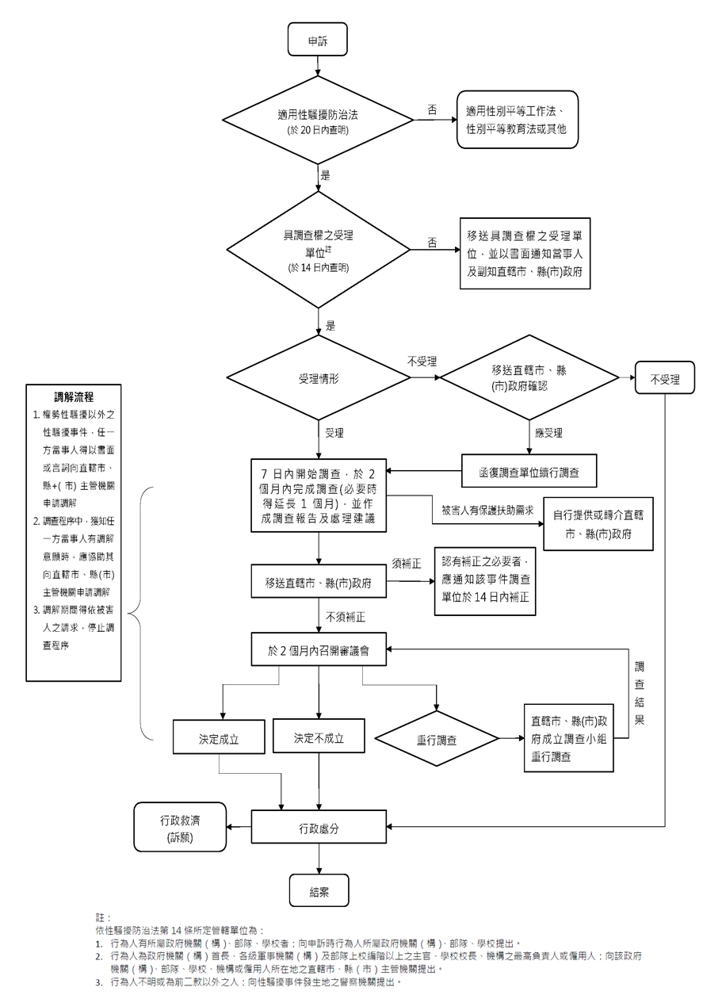
性騷擾事件受理申訴、調查處理流程圖（性騷擾防治法）
附表三

引自行政院人事行政總處113年3月7日總處培字第1133021692號書函附之「行政院所屬中央及地方各機關（構）性騷擾案件申訴處理作業流程指引」。

